LIKOVNA NALOGA ZA 14 DNI
Naravni materiali za čopiče in barve - slikanje

Pozdravljeni moji dragi učenci!

Tokrat sem za vas pripravila malo drugačno nalogo.

Zdaj pa imate naslednjo nalogo, ki velja za 14 dni, torej za 4 ure LUM.

Iti morate ven ter nabrati in poiskati različna drevesa in grme (bor, smreka, jelka, cipresa…). Odtrgajte malo vejico ali vršiček, lahko pa poberete, kar je že na tleh.
Poiskati morate vejice, dolge približno 20 cm.
Potem naberite različne barve rastlin in prsti (cvetove, travo, rjava ali rdeča prst, glina…).
Izdelajte čopiče in barve iz naravnih materialov. Bodi oblečen v oblačila, ki se lahko umažejo.

Ob fotografijah je razložen postopek za delo.
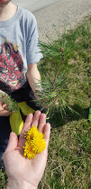
Pojdi okoli hiše ali v gozd in naberi različne veje z iglicami in nekaj različnih barv cvetov in prsti. Prosim, ne uniči mamici ali babici vrta.

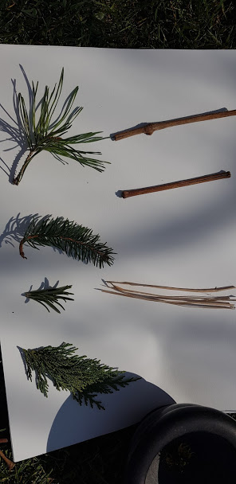
MATERIAL, KI GA POTREBUJEŠ ZA IZDELAVO ČOPIČEV:
Nekaj ravnih vejic (do 20 cm)
Različne vršičke (bor, smreka, cipresa…)
Vrvico za povezovanje vršičkov na vejico.
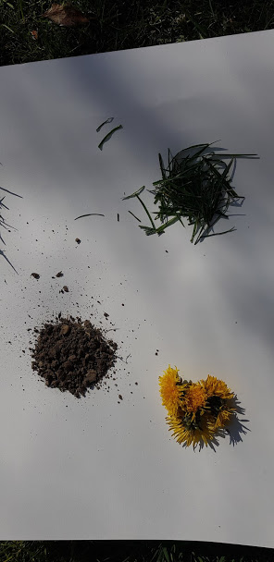
MATERIAL, IZ KATEREGA BOŠ PRIDOBIL NARAVNO BARVO
Regratovi cvetovi, prst, trava, …

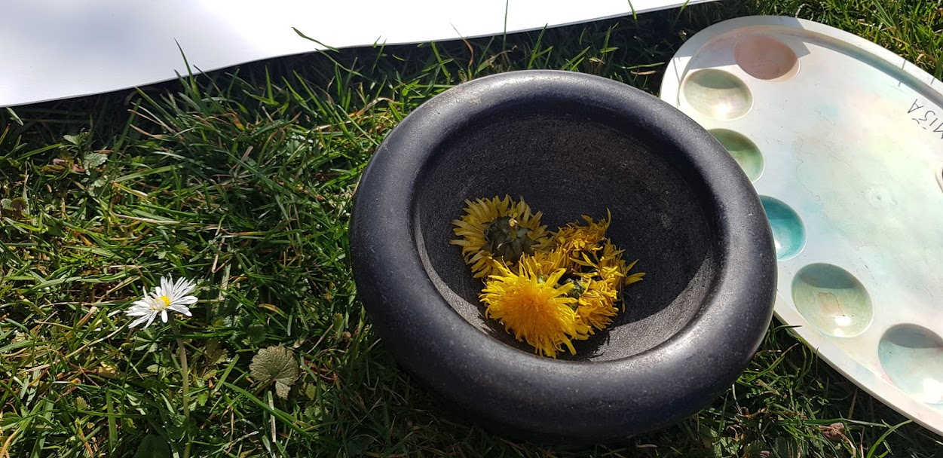
POTREBUJEŠ TUDI PALETO (ali krožnik, ali druge posodice, kamor boš iztisnil barvo) IN MEŽNAR (če ga nimate, lahko uporabiš krožnik in žlico, ki jo pritiskaš močno na krožnik).
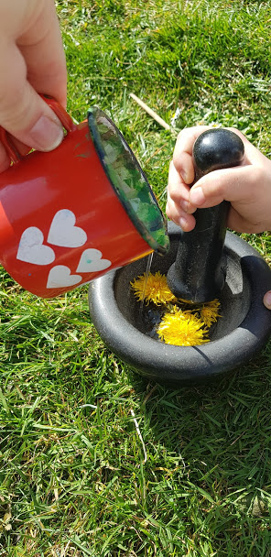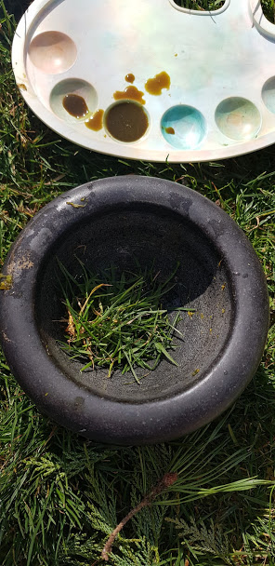

V mežnarju zmečkaš posamezne barve rastlin ali prsti. Dodaš nekaj kapljic vode. Vsako od teh rastlin dobro zmečkaš in stisneš sok rastline v paleto.
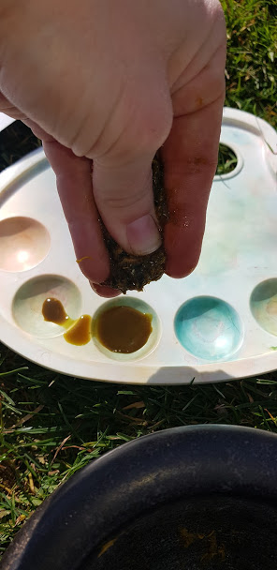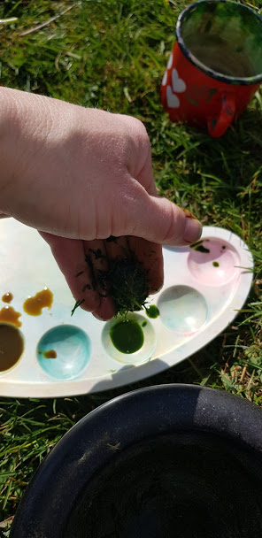

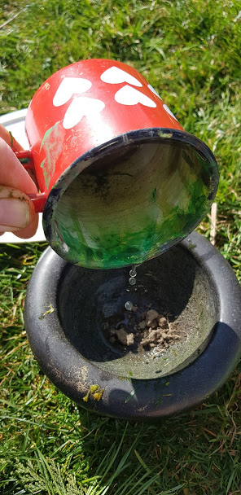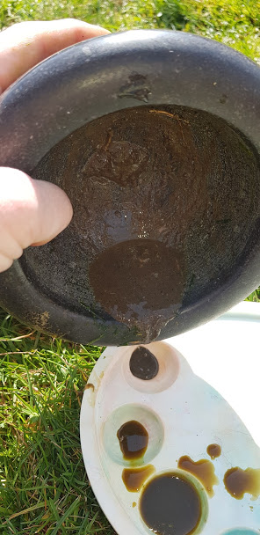

Vršičke povežeš z vrvico na vejico, tako da nastane čopič.
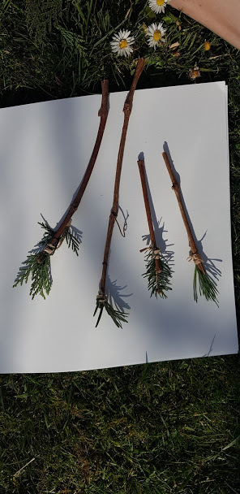

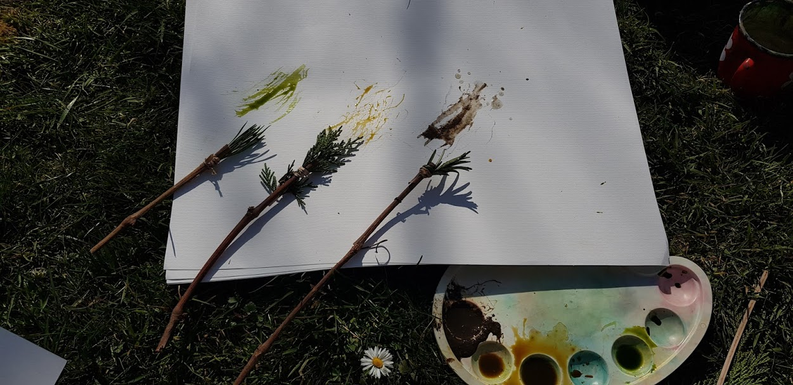
Različne čopiče preizkusiš tako, da jih namočiš v barvo in opazuješ sled, ki jo pusti na listu papirja. 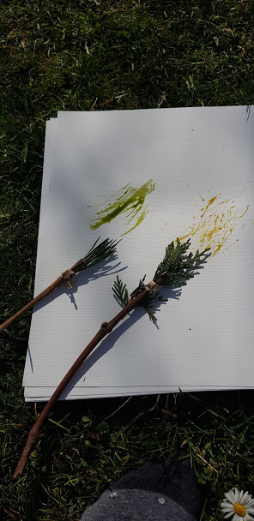

Naslikaj sliko po svoji želji.
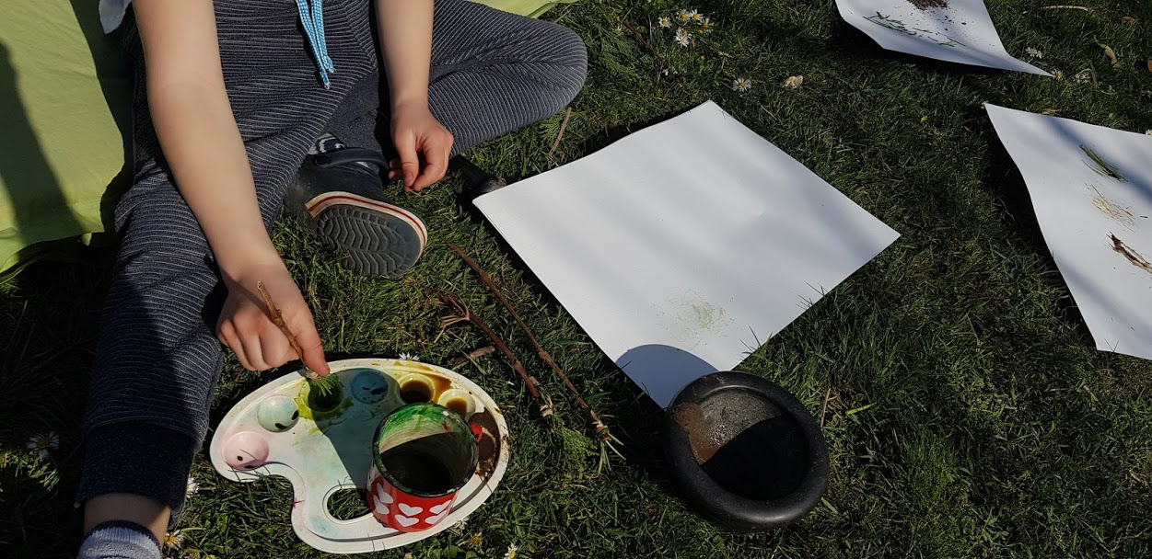
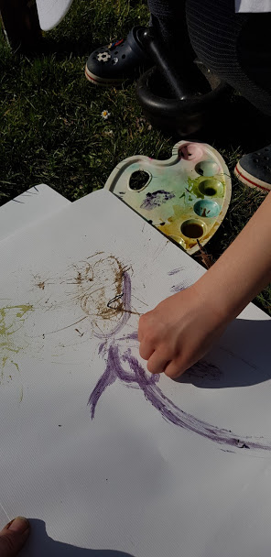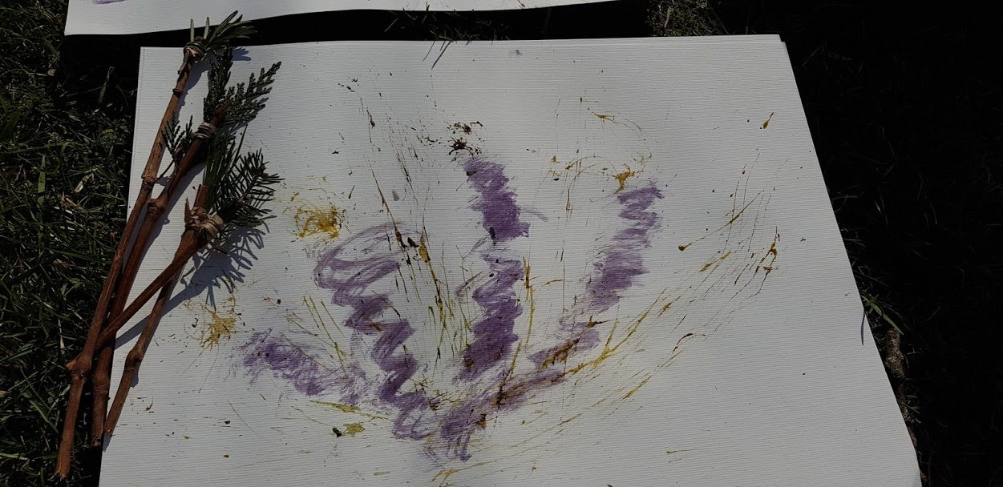
Izdelek fotografiraj in mi ga pošlji na naslov do 8. 5. 2020 na silcek4@gmail.com.
UŽIVAJ V USTVARJANJU!

